1. Mortech Mecanica
2. Deskripsi
3. Aplikasi mortech mekanika merupakan aplikasi bengkel motor dan jual beli peralatan motor, lalu pemesanan montir dilakukan secara online.
4. Bug / Eror
5. Bug aplikasi di tombol keranjang

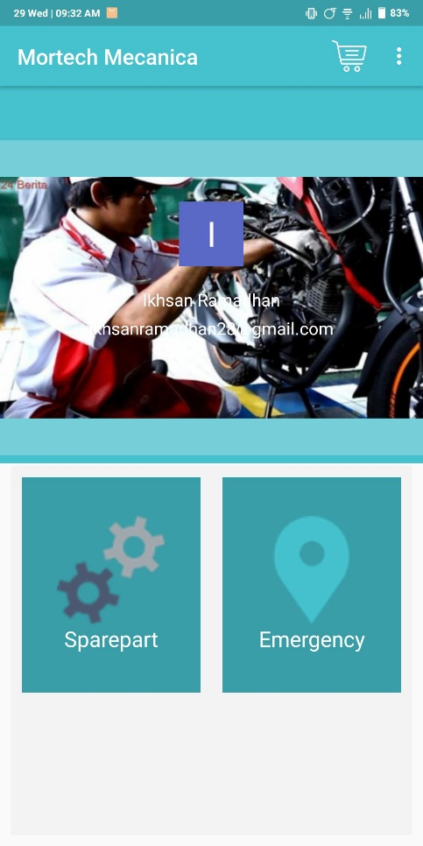

Tombol keranjang tidak dapat di pencet dan tak muncul apa apa

1. Bug pembelian sparepart

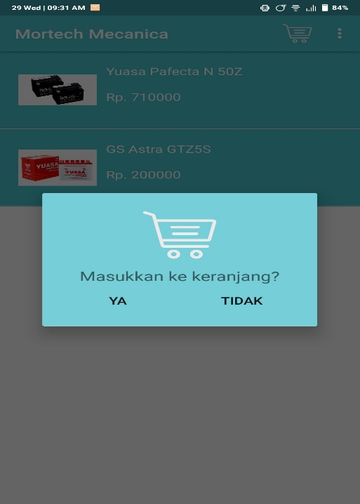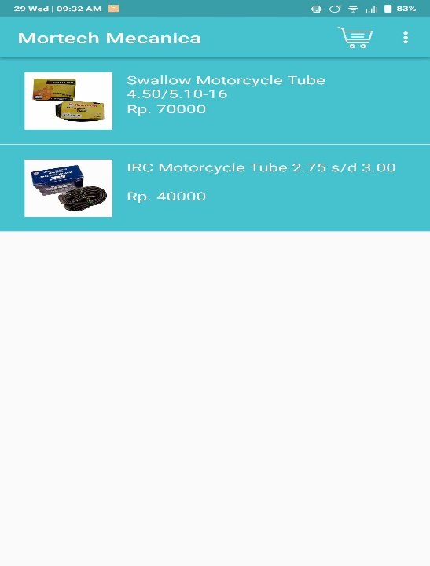

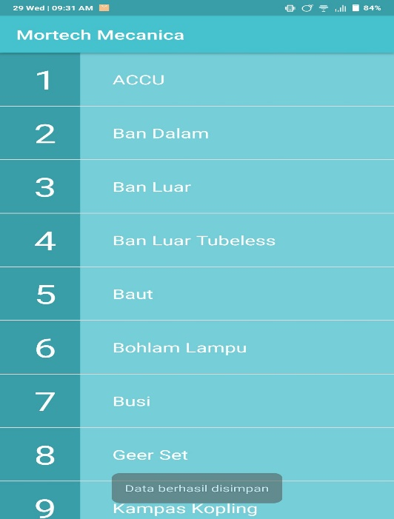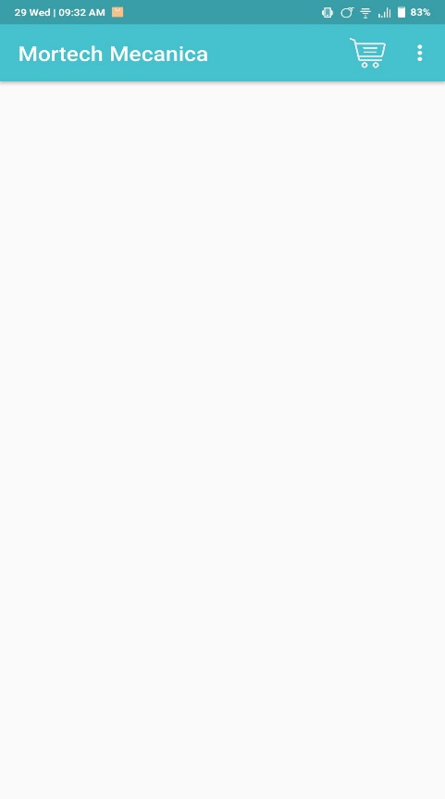

Pembelian Spare part tidak jelas serta barang barang yang dijual pun tidak detail informasinya. Pembelian identik biasanya dengan identitas pembeli, disini tidak disuruh memberikan cara pembayaran seperti apa.

1. Bug dalam menu emergency

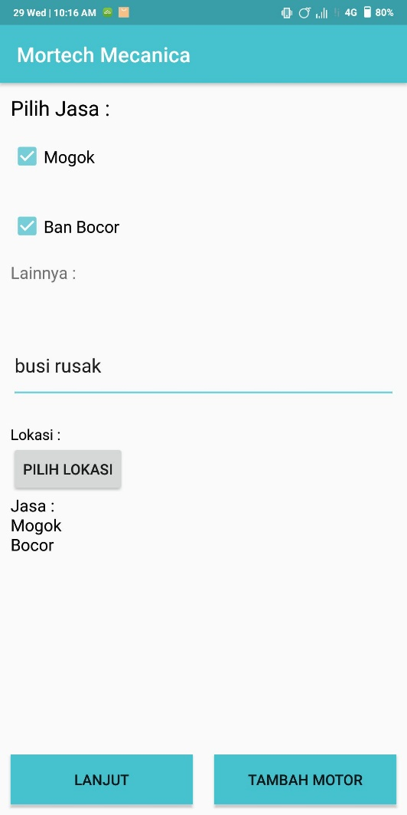

Pada menu ini Pilih lokasi tidak bisa di gunakan, tampilannya pun tidak sesuai dengan input yang di berikan dan kita bisa saja sembarangan mengisi, tidak ada respon apa apa.

1. Solusi
2. Untuk tombol keranjang tersebut ketika tidak bisa ditekang, mungkin di program java nya setidaknya ditambahkan codingan untuk intent agar tampilan ketika ditekan dapat menuju ke lokasi yang kita inginkan
3. Pada saat kita membeli barang seharusnya dikeranjang terdapat barang yang sudah kita beli, untuk solusinya bisa ditambahkan coding untuk menampilkan data dari database yang dipakai
4. Seharusnya apa yang kita tulis dikolom lain lain itu harusnya dia masuk ke dalam jasa yang terdapat dibawahnya, mungkin untuk inputan dan hasil dari inputan dapat dibedakan tampilannya
5. ID Track v4
6. Deskripsi

Layanan GPS Tracking System buatan asli made in Indonesia GRATIS untuk pengguna Ponsel Pintar Secara Online dan Realtime dengan dukungan Google MAPS API untuk menambah akurasi sinyal dan ketepatan lokasi secara lengkap. Lebih ringan dan loading cepat dengan kecepatan Engine 64bit/s atau setara dengan core i7

Fitur pada aplikasi

* Lacak secara real time
* Lacak interval 10 detik
* Laporan perjalanan efektif 45 Hari
* Laporan kendaraan berhenti
* Laporan kejadian secara langsung
* Laporan cetak excel untuk versi computer

1. Bug / Eror

* **Formulir Input Data**

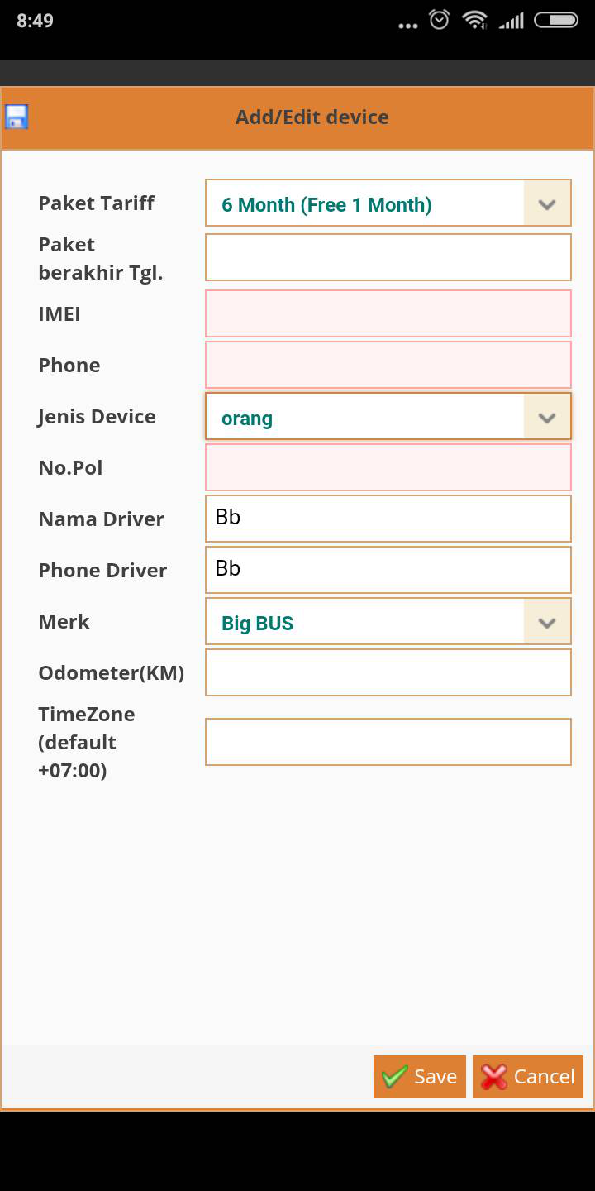

Pada paket tarif, terdapat durasi penyewaan, namun saat dicoba memilih durasi penyewaan pada kolom paket berakhir Tgl, **Tidak terisi otomatis.** Dan untuk kolom Merk. Disana hanya terdapat merk Mobil saja, sedangkan pada jenis device terdapat 3 jenis yaitu Orang, Mobil, Motor. Lalu untuk kolom odometer(KM) disana bisa diinputkan segala karakter huruf dan angka, yang seharusnya hanya angka saja demi validasi data. Dan untuk timeZone tidak terdapat pilihan zona waktunya. Harus diinputkan manual ketik sehingga membuat sistem ambigu.

* **Login yang berulang**

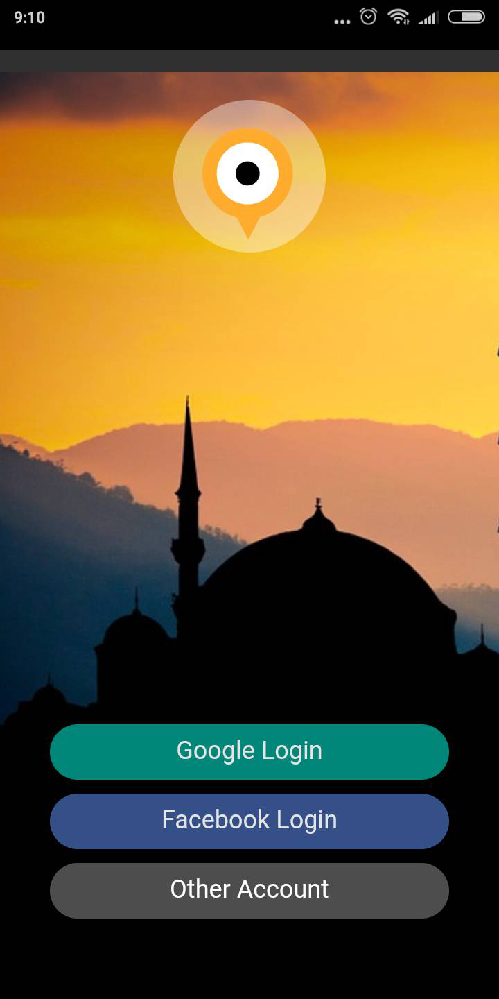

Melakukan login yang berulang saat menekan tombol kembali/back dan juga saat aplikasi ditutup

* **Muncul menu peta pada device yang sedang offline**

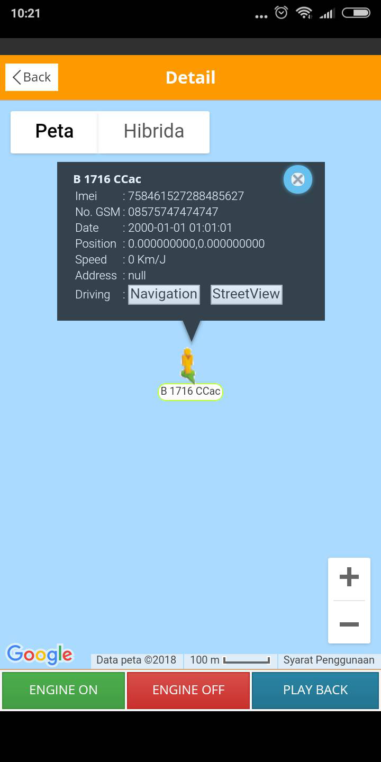

Muncul peta pada kendaraan offline yang seharusnya tidak dimunculkan apabila sebuah device offline yang menyebabkan bingung.

* **Notifikasi Lupa Password**

Saat melakukan pengisian lupa password dengan mengisi alamat email pada menu lupa password. Notifikasi ganti password tidak diterima di email tsb

1. Solusi

* **Formulir Input Data**

Kolom paket berakhir tgl agar dibuat otomatis terisi berdasarkan paket tarif. Dan untuk kolom merk mungkin bisa disesuaikan berdasarkan jenis device.

* **Login Berulang**

Agar dibuat seperti aplikasi medsos lainnya seperti facebook, Instagram, dll. Agar tidak membuat repot user saat membuka aplikasinya

* **Muncul menu peta pada kendaraan offline**

Seharusnya saat device offline, menu ini tidak ditampilkan. Dan lebih baik menampilkan sebuah popup

* **Notifikasi Lupa Password**

Agar notifikasi lupa password diperbaiki agar user tidak kehilangan akunnya

1. Catatan Ibadah
2. Deskripsi

Aplikasi pencatatan ibadah untuk umat muslim  
Fitur :   
1. Jadwal jam sholat   
2. Jadwal jam Matahari terbit & terbenam  
3. Catat halaman baca Al-Qur'an  
4. Catat sholat fardhu

1. Bug / Eror

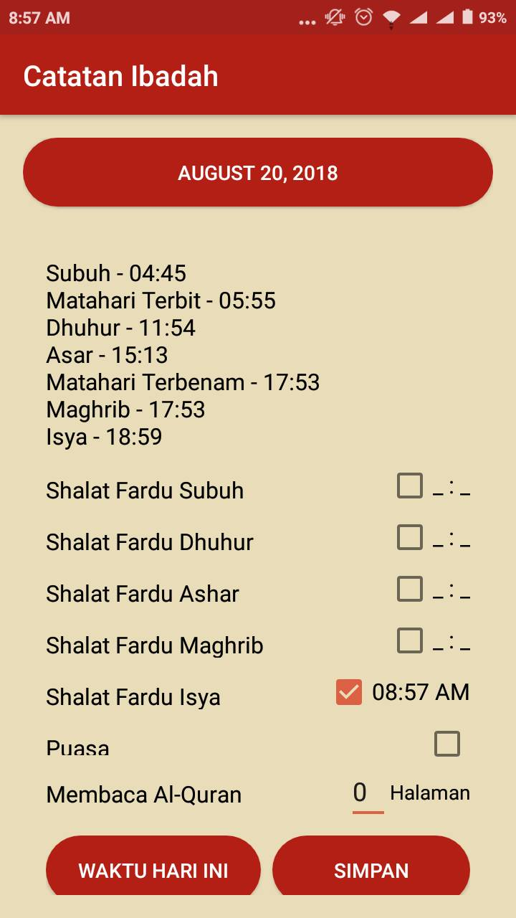 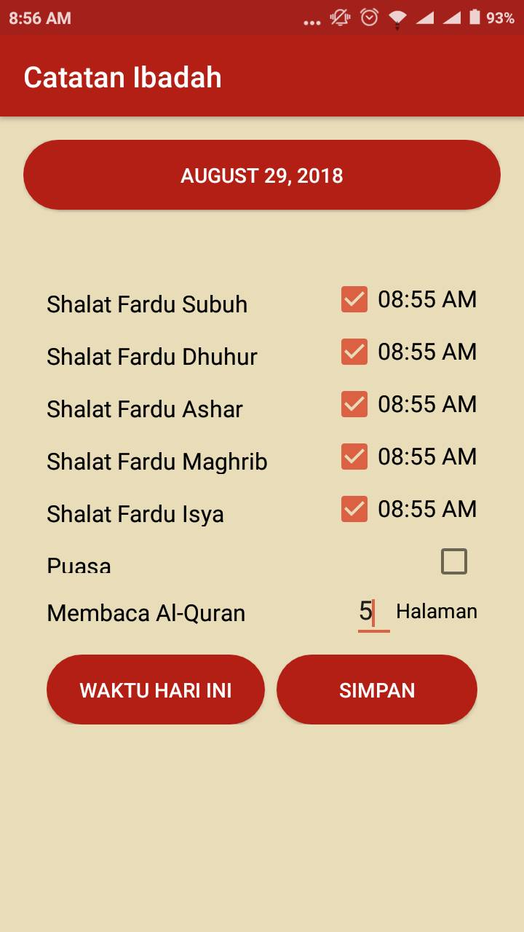

1. Waktu untuk mencatat shalat tidak bisa di ganti
2. Waktu shalat tidak akurat sesuai lokasi
3. Belum saatnya shalat tapi sudah bisa mencatat
4. Solusi
5. Harus di beri kondisi untuk mengganti waktu shalat
6. Harus ada layanan GPS traking lokasi
7. Harus ada kondisi dimana setelah waktu shalat untuk bisa mencatat